Тема 17. Физическая передача данных по линиям связи Задание 1. Заполните таблицу «Категории кабельных соединений на витой паре»
Кате- гория | Обозначе ние  (STP т.п.) | Скорость передачи (Мбит/с) | Кол-во пар/ Кол-во витков на метр | Применение | Описание
1
2
3
4
5
5е
6
6a
7
7a
8/8.1
8.2

Задание 2. Подпишите составляющие части витой пары:
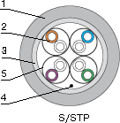
1.
2.
3.
4.
5.

Задание 3. Подпишите составляющие части коаксиального кабеля:
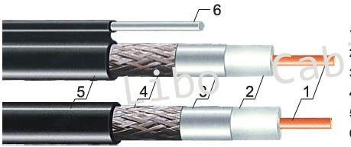
1.
2.
3.
4.
5.
6.
Задание 4. Подпишите составляющие части оптоволоконного кабеля:
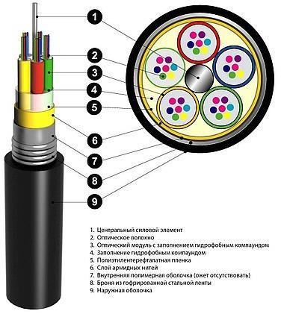1.
2.
3.
4.
5.
6.
7.
8.
9.

Задание 5. Письменно ответьте на вопросы:
- Что такое кодирование?

- Какие способы кодирования существуют?

- Что такое модуляция?

- Что влияет на способ передачи информации?

- Какой стандартный прием используется для повышения надежности передачи данных между
компьютерами?

- Какой обязательный элемент, который подтверждает правильность приема данных и посылается от
получателя отправителю, включается в последовательность передаваемых данных?

- Перечислите характеристики физических каналов?

- На какие типы делятся физические каналы связи в зависимости от направления передачи информации?

